我的音樂聲活之李斯特獨奏會

2年18班3 號 何承祐

音樂演出
張欽全鋼琴獨奏會 Splendid Liszt璀璨李斯特
時間：2023/11/25 (六) 14:30~16:00

主辦單位：芙爾達表演藝術國際經紀企業社
地點：嘉義市文化局音樂廳
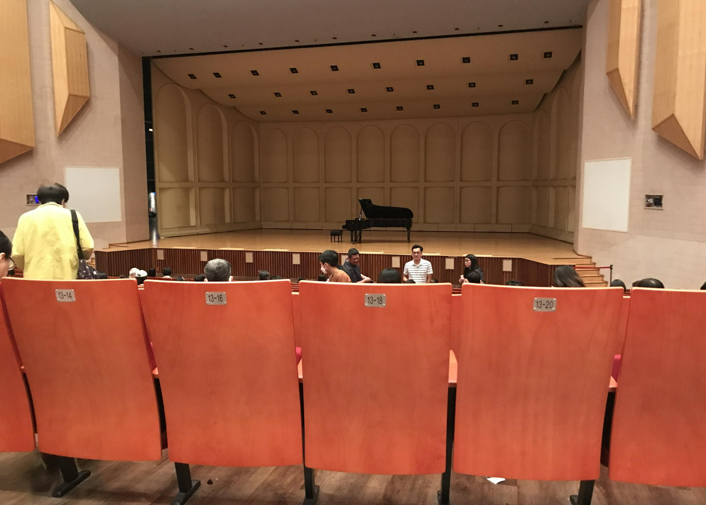

心得
之前去文化局音樂廳，不是聽流行團體 (如 MayTree) 的演唱會，就是國中時參加打擊樂合奏比賽。因此，這是我第一次在音樂廳聆聽古典音樂演奏。來聽這次音樂會的動機除了是因為演奏者張欽全老師是世界頂尖 (拿過很多國際鋼琴演奏大獎二、三名) 的台灣音樂家，文化音樂廳也有幸請到他來演奏。於是，雖然是在段考前夕，我仍決定和家人一同前往。
一坐下，就聽到後面的觀眾說，這是他朋友的老師的老師，似乎是和演奏者一個能引以為傲的關聯。在表演開始前，燈反覆地亮、暗，重複數次後才完全按下，並讓台上的燈亮起。不久後，偉大的張欽全老師從後台走出，演奏李斯特的葬禮(Funérailles)。隨後，又彈了三首超技巧練習曲 (Transcendental Etudes S.139 No.9-11)。休息二十分鐘後，又演奏了長達三十分鐘的Piano Sonata in B Minor, S.178，才為本次獨奏會畫下安靜的句點。
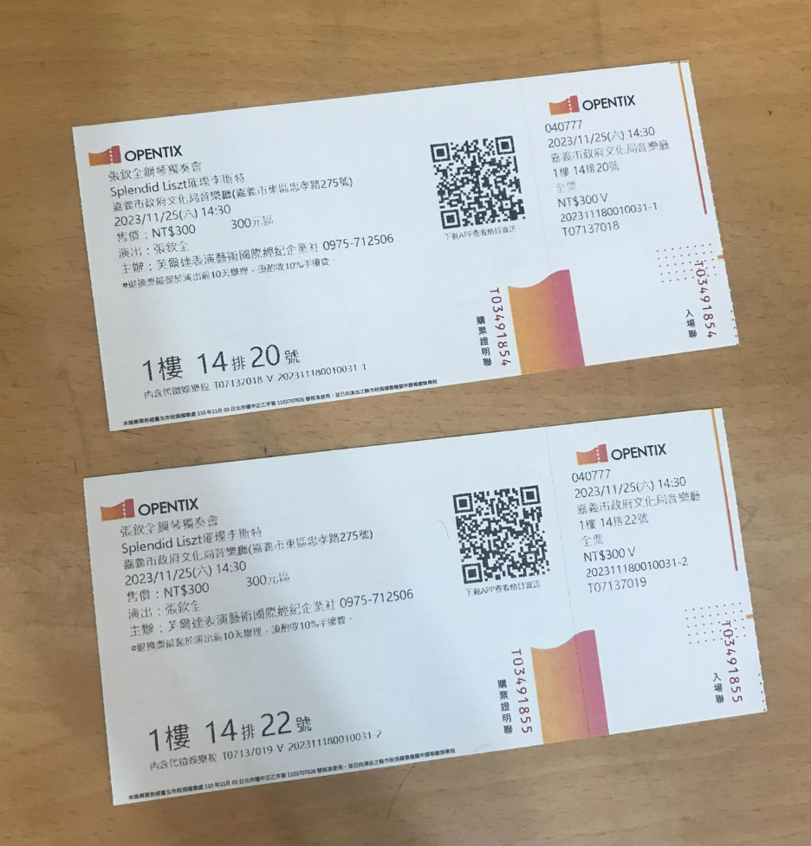
雖然音樂會足足有一個半小時，但不知道是不是因為我太融入其中，彷彿只經過數十分鐘。尤其是中場休息時，我很驚訝地看手錶才發現已經過了半小時。這次獨奏會有很多讓我大開眼界之處，像是演奏者雖然一直坐在鋼琴椅上，腳仍不時隨音樂的情緒起伏踏地，頭也在高潮時刻彷彿被電到一般向後縮，十分有趣。另外，演出最後除了有獻花外，觀眾們還一直拍手，張老師也來回上下台，重複了三次，不知道是否是某種隱規矩?
在蒞臨現場前，我在網路上聽了Funérailles和Piano Sonata in B Minor。這兩首都有十分獨特之處，尤其後者更在吵雜與寧靜間不斷切換，由低沉的斷奏 (staccato) 開始，也以相同的氣氛結束。聽完這次獨奏會後，我感受到了在家聽音樂所不能感受到的音樂性張力。現場聆聽演奏時，我能隨時跟著演奏者的情緒起伏，如此便有沉醉其中之感。
這次的音樂欣賞讓我更能領會音樂的奧妙。不過，我覺得獨奏的演出或許不比合奏精彩，期待未來能現場聆聽協奏曲 (concerto) 等等類型的演出!
